难： 计算反应CaCO₃(s) = CaO(s) + CO₂(g)在800K的标准自由能变和平衡常数。（设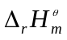在298-800K范围内为一常数）。
已知： CaCO₃(s) CaO(s) CO₂(g)
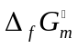（kJ·mol⁻¹） -1128.8 -604.2 -394.4
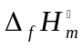（kJ·mol⁻¹） -1206.9 -635.1 -393.5

